Бөек Җиңүнең 70 еллыгын каршылап.
Тимурчылык эше.
Туймәт төп белем мәктәбендә уннан артык тимур отряды сугыш, хезмәт һәм тыл ветераннарына шефлык итә. Тимур отрядлары 5 - 6 кешедән тора. Тимурчыларның гомуми оештыру сборында отряд һәм командаларның командирлары, аларның урынбасарлары сайлап куелды. Сугыш, тыл һәм хезмәт ветераннары турында кайгырту укучыларның һәм укытучылар коллективының иң мөһим бурычларының берсе. Командалар атнага бер тапкыр үзләре билгеләнгән әби-бабайларга барып хәлен белеп, ярдәм итеп торалар. Һәр шимбә Укучылар Думасының шәфкатьлелек комитеты рәисе шул турыда отчет бирә. Тимур отрядлары үз вазифаларын намус, зур тырышлык белән башкаралар.
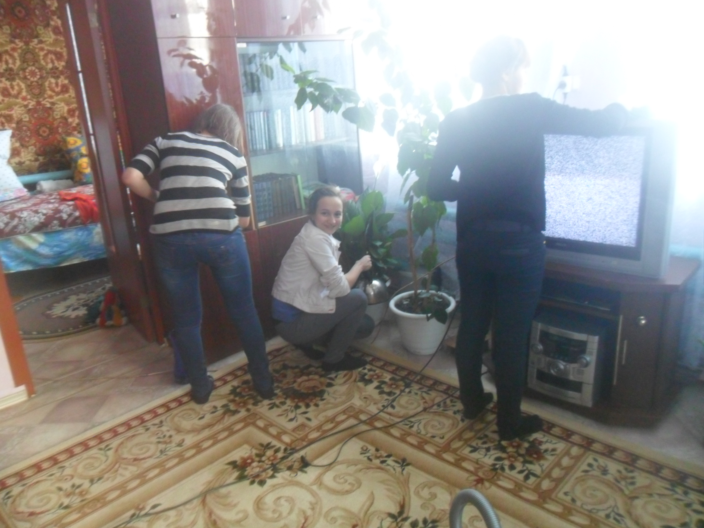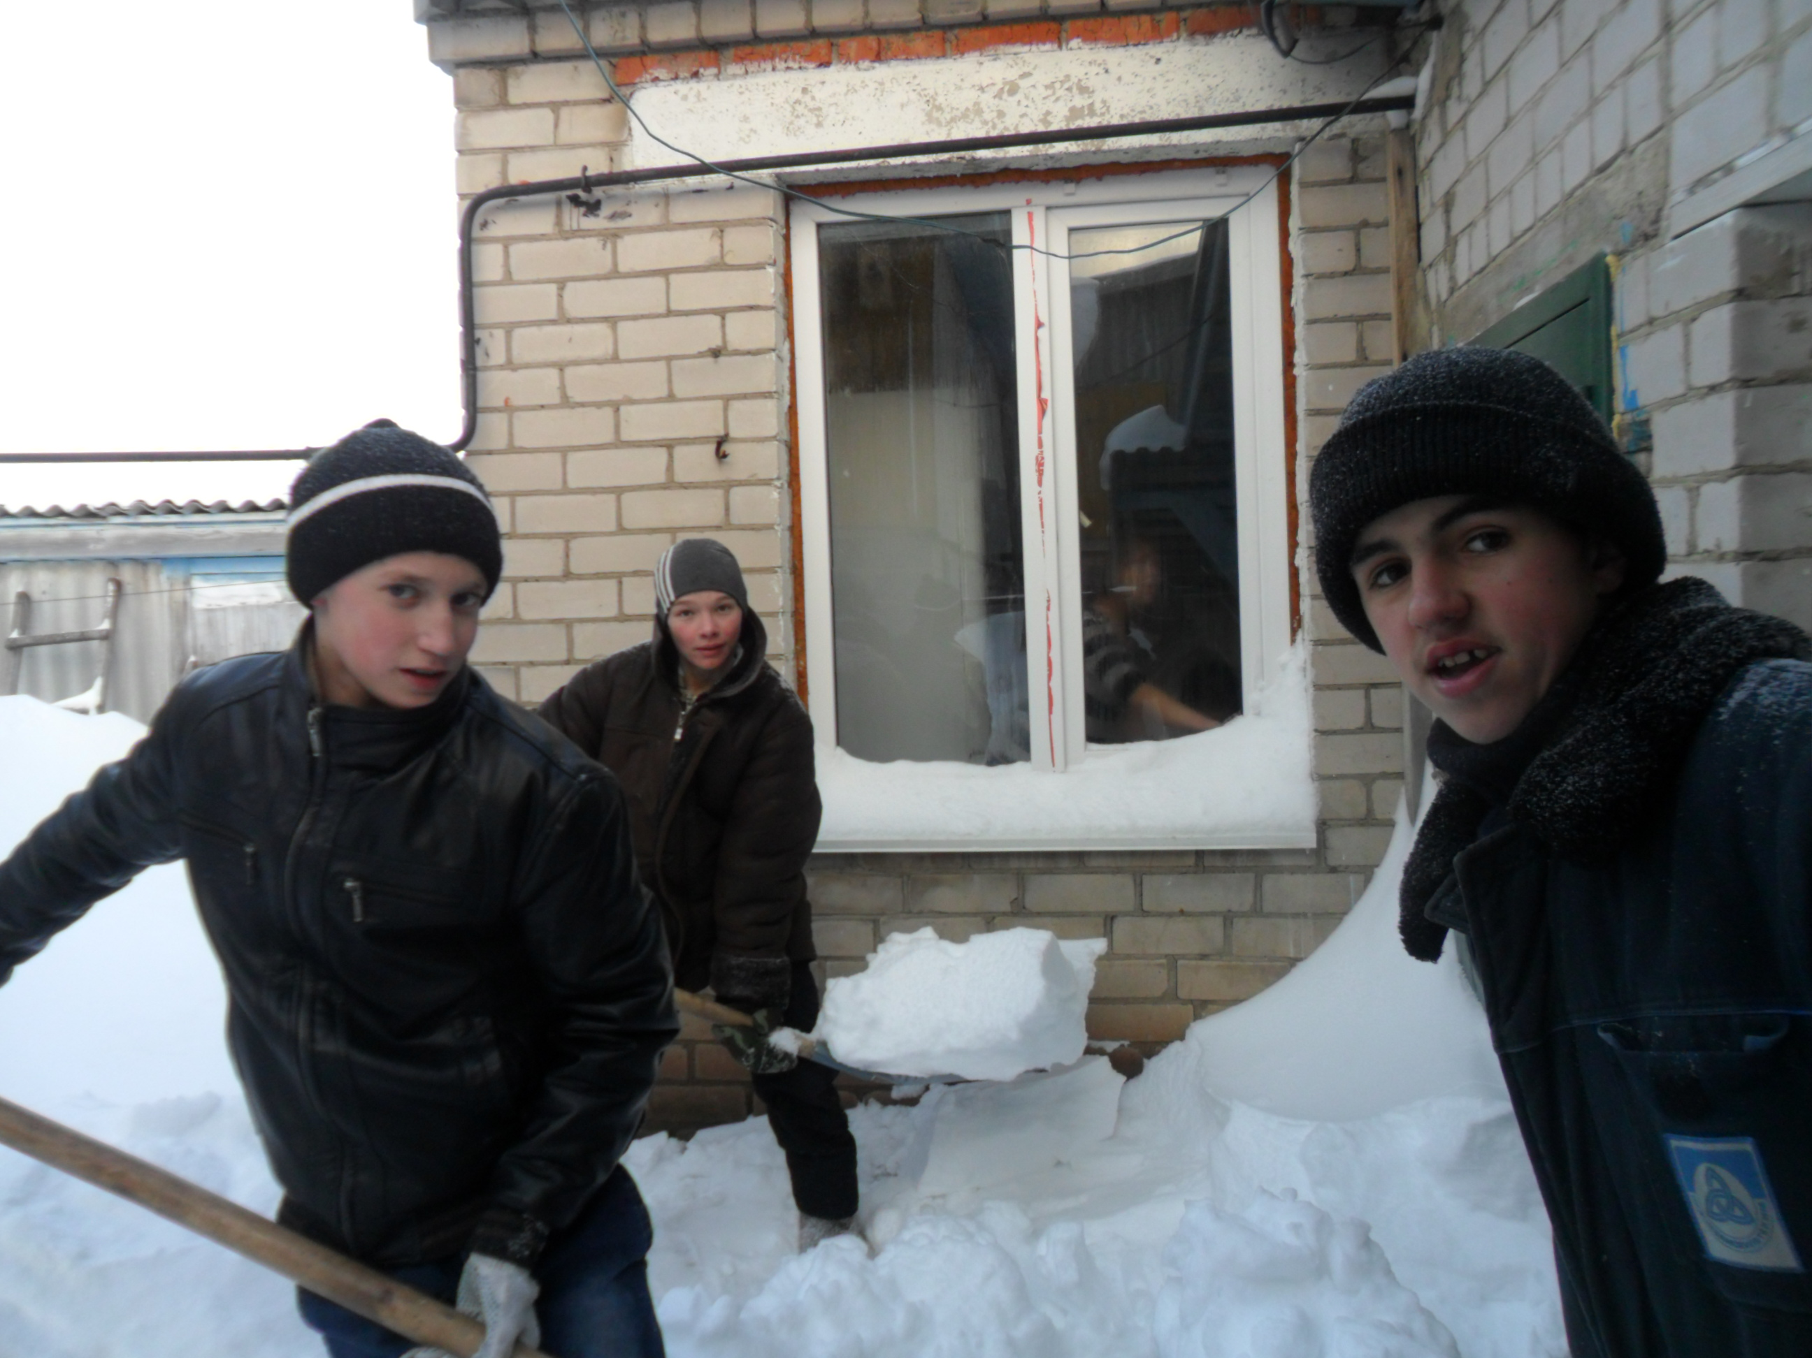
Бик каты бураннардан соң узган шимбәдә 7 - 9 нчы сыйныф укучылары авылыбызның хөрмәтле педагоглары Сабирова Зәйнәп Хөҗҗәт кызы һәм Галимова Зөһрә Талип кызларына шефлык ярдәме күрсәтергә бардылар. Кызлар өй эчендә юып җыйса, егетләр йорт тирәсендәге карны чистартып, кирәк җирләргә сукмаклар салдылар. Балаларның бу изге эшләре өчен ветеран педагогларыбыз мәктәп коллективына олы рәхмәтләрен җиткерделәр.
